

**INFORME DE INVENTARIO DE BASES DE DATOS PERSONALES**

**SICGMA_SGSI**

VERSIÓN 01

JULIO 2022

**Historial del Documento**

|  |  |  |  |
| --- | --- | --- | --- |
| Versión | Fecha | Comentarios | Por |
| 1 | 28-07-2022 | Versión Inicial | GPET |
|  |  |  |  |
|  |  |  |  |
|  |  |  |  |
|  |  |  |  |

|  |  |  |  |
| --- | --- | --- | --- |
| Revisión | Fecha | Comentarios | Por |
| 1 | 15-06-2022 | Versión Inicial | Oficina de Seguridad de la Información |
|  |  |  |  |
|  |  |  |  |
|  |  |  |  |
|  |  |  |  |

Contenido

1. INTRODUCCIÓN 3

2. OBJETIVOS 3

2.1 OBJETIVO GENERAL 3

2.2 OBJETIVOS ESPECIFICOS 4

3. GLOSARIO 4

4. METODOLOGÍA 6

5. ALCANCE DEL INFORME DE BASES DE DATOS PERSONALES 6

6. RESULTADOS DEL ANÁLISIS DE BASES DE DATOS PERSONALES 8

6.4 CLASIFICACIÓN DE LOS ACTIVOS DE INFORMACIÓN DE ACUERDO CON LA LEY 1581 DEL 2012 8

6.5 DISTRIBUCION DE LAS BASES DE DATOS POR DEPENDENCIAS Y GRUPOS DE TRABAJO 9

6.6 DISTRIBUCIÓN DE BASES DE DATOS PERSONALES POR TIPO Y FORMATO. 10

6.6.1 DISTRIBUCIÓN DE LAS BASES DE DATOS PERSONALES SEGÚN LA LEY DE TRANSPARENCIA 1712. 12

6.6.2 RESPONSABILIDADES SOBRE LAS BASES DE DATOS PERSONALES. 16

6.6.3 DISTRIBUCION DE BASES DE DATOS PERSONALES POR CONTENEDOR. 16

6.6.4 REVISIÓN DEL REPORTE DE BASES DE DATOS A LA SIC 17

7. CONCLUSIONES Y RECOMENDACIONES 18

8. ANEXOS 18

9. CUADRO DE CONTROL DE CAMBIOS 18

# INTRODUCCIÓN

De acuerdo con lo expuesto en el informe de activos de información[1], se requiere establecer qué tipo de Información se maneja al interior de la Rama Judicial y el nivel de Seguridad que se le debe brindar. La respuesta exige contar con una metodología que guíe la identificación y clasificación de activos de información[2]***.***

Los activos de información pueden ser archivos, bases de datos, contratos, acuerdos, documentación del sistema, manuales de los usuarios, informes, etc.; que pueden estar contenidos en aplicaciones, servidores, medios físicos, archivadores, personas. Dichos contenedores son susceptibles de accesos no autorizados, así como de ataques que ocasionen la pérdida o compromiso de la información que contienen.

Igualmente es indispensable identificar, dentro del inventario de activos de información, cuales de ellos se constituyen como “bases de datos personales”, de acuerdo con la definición establecida en la ley 1581 de 2012, pues la Rama Judicial es responsable por su adecuado tratamiento[3].

La importancia del inventario de bases de datos personales radica en que a partir del mismo de puede:

* Identificar las bases de datos personales que se manejan en la Rama Judicial
* Determinar si las responsabilidades por el tratamiento y manejo de los datos personales están definidas apropiadamente al interior de las unidades de la entidad.
* Revisar, actualizar y fortalecer el ciclo de vida de la información personal[4] definido en la entidad.

En el presente informe se presentan los resultados del inventario de bases de datos personales adelantado en las unidades del CSJ y DEAJ durante los meses de febrero y marzo de 2022.

# OBJETIVOS

## OBJETIVO GENERAL

Presentar los resultados del inventario y clasificación de las bases de datos personales identificadas durante el periodo enero – marzo de 2022 en la Rama Judicial y diagnosticar su adecuado reporte ante la Superintendencia de Industria y Comercio.

## OBJETIVOS ESPECIFICOS

* Presentar un panorama general de la actualización del inventario de bases de datos personales Rama Judicial.
* Analizar la clasificación de las bases de datos personales identificada en la entidad.
* Reportar el cumplimiento de las leyes 1712 de 2014 y 1581 de 2012.

# GLOSARIO

* **Activo**[5]**:** Datos y conocimiento que tiene valor para la Organización.
* **Base de Datos Personales:** Conjunto organizado de datos personales que sea objeto de Tratamiento;
* **Confidencialidad**[6]**:** propiedad de que la información no se entregue o revele a individuos, entidades o procesos no autorizados.
* **Datos Abiertos:** Son todos aquellos datos primarios o sin procesar, que se encuentran en formatos estándar e interoperables que facilitan su acceso y reutilización, los cuales están bajo la custodia de las entidades públicas o privadas que cumplen con funciones públicas y que son puestos a disposición de cualquier ciudadano, de forma libre y sin restricciones, con el fin de que terceros puedan reutilizarlos y crear servicios derivados de los mismos (Ley 1712 de 2014, art 6)
* **Datos Personales Mixtos:** Para efectos de esta guía es la información que contiene datos personales públicos junto con datos privados o sensibles.
* **Datos Personales Públicos:** Es el dato que no sea semiprivado, privado o sensible. Son considerados datos públicos, entre otros, los datos relativos al estado civil de las personas, a su profesión u oficio y a su calidad de comerciante o de servidor público. Por su naturaleza, los datos públicos pueden estar contenidos, entre otros, en registros públicos, documentos públicos, gacetas y boletines oficiales y sentencias judiciales debidamente ejecutoriadas que no estén sometidas a reserva. (Decreto 1377 de 2013, art 3)
* **Datos Personales Sensibles:** Se entiende por datos sensibles aquellos que afectan la intimidad del Titular o cuyo uso indebido puede generar su discriminación, tales como aquellos que revelen el origen racial o étnico, la orientación política, las convicciones religiosas o filosóficas, la pertenencia a sindicatos, organizaciones sociales, de derechos humanos o que promueva intereses de cualquier partido político o que garanticen los derechos y garantías de partidos políticos de oposición, así como los datos relativos a la salud, a la vida sexual, y los datos biométricos. (Decreto 1377 de 2013, art 3)
* **Dato Público:** Es el dato que no sea semiprivado, privado o sensible. Son considerados datos públicos, entre otros, los datos relativos al estado civil de las personas, a su profesión u oficio y a su calidad de comerciante o de servidor público. Por su naturaleza, los datos públicos pueden estar contenidos, entre otros, en registros públicos, documentos públicos, gacetas y boletines oficiales, y sentencias judiciales debidamente ejecutoriadas que no estén sometidas a reserva. También se entenderá que todos los datos que estén contenidos en los registros públicos tendrán esta misma naturaleza.
* **Encargado del Tratamiento:** Persona natural o jurídica, pública o privada, que por sí misma o en asocio con otros, realice el Tratamiento de datos personales por cuenta del Responsable del Tratamiento;
* **Derecho a la Intimidad:** Derecho fundamental cuyo núcleo esencial lo constituye la existencia y goce de una órbita reservada en cada persona, exenta de la intervención del poder del Estado o de las intromisiones arbitrarias de la sociedad, que le permite a dicho individuo el pleno desarrollo de su vida personal, espiritual y cultural (Jurisprudencia Corte Constitucional).
* **Disponibilidad**[7]**:** Propiedad de que la información sea accesible y utilizable cuando una entidad autorizada lo requiera.
* **Información Pública Clasificada:** Es aquella información que estando en poder o custodia de un sujeto obligado en su calidad de tal, pertenece al ámbito propio, particular y privado o semiprivado de una persona natural o jurídica por lo que su acceso podrá ser negado o exceptuado, siempre que se trate de las circunstancias legítimas y necesarias y los derechos particulares o privados consagrados en el artículo 18 de la Ley 1712 de 2014. (Ley 1712 de 2014, art 6)
* **Información Pública Reservada:** Es aquella información que estando en poder o custodia de un sujeto obligado en su calidad de tal, es exceptuada de acceso a la ciudadanía por daño a intereses públicos y bajo cumplimiento de la totalidad de los requisitos consagrados en el artículo 19 de la Ley 1712 de 2014. (Ley 1712 de 2014, art 6)
* **Integridad**[8]**:** Propiedad de la información de ser exacta y completa.
* **Ley de Transparencia y Acceso a la Información Pública:** Se refiere a la Ley Estatutaria 1712 de 2014.
* **Oficial de protección de datos:** Tiene la labor de estructurar, diseñar y administrar el programa que permita a la organización cumplir las normas sobre protección de datos personales, así como establecer los controles de ese programa, su evaluación y revisión permanente.
* **Responsable del Tratamiento:** Persona natural o jurídica, pública o privada, que por sí misma o en asocio con otros, decida sobre la base de datos y/o el Tratamiento de los datos;
* **Registro Nacional de Bases de Datos:** Directorio público de las bases de datos sujetas a Tratamiento que operan en el país;
* **Responsabilidad Demostrada:** Conducta desplegada por los Responsables o Encargados del tratamiento de datos personales bajo la cual a petición de la Superintendencia de Industria y Comercio deben estar en capacidad de demostrarle a dicho organismo de control que han implementado medidas apropiadas y efectivas para cumplir lo establecido en la Ley 1581 de 2012 y sus normas reglamentarias;
* **Tratamiento de Datos Personales:** Cualquier operación o conjunto de operaciones sobre datos personales, tales como la recolección, almacenamiento, uso, circulación o supresión.
* **Titular:** Persona cuyos datos personales sean objeto de Tratamiento.

# METODOLOGÍA

La actualización del inventario de bases de datos personales de la Rama Judicial es el resultado de la aplicación de los siguientes pasos metodológicos:

* Lectura de las caracterizaciones de los procesos de la Rama Judicial que se encuentran documentados
* Formulación de la metodología de gestión de activos y riesgos de seguridad de la información
* Construcción del Manual de Protección de Datos Personales
* Validación de la metodología con el equipo de trabajo del contrato 170 de 2021 cuyo objeto es el diseño e implementación del Sistema de Gestión de Continuidad del Negocio (SGCN)
* Diseño de los instrumentos para la recolección de la información de activos y riesgos de seguridad de la información
* Realización de entrevistas con los diferentes equipos de trabajo de las unidades del CSJ, DEAJ y de apoyo administrativo de la Seccional Bogotá
* Construcción de una base de datos para consolidar los resultados y organización de un tablero de control para el análisis de los datos
* Sustentación de la metodología e instrumentos ante la Coordinación Nacional de Calidad
* Organización de la información recolectada y análisis de resultados
* Revisión de los reportes de bases de datos personales a la Superintendencia de Industria y Comercio
* Producción del presente informe

# ALCANCE DEL INFORME DE BASES DE DATOS PERSONALES

El alcance de la actualización del inventario de bases de datos personales del contrato 166 de 2021 son las unidades del CSJ, DEAJ, las altas cortes y una muestra de las dependencias de la seccional Bogotá, tal como se muestra en la ilustración 1, a continuación:

Ilustración **1**: Alcance del SGSI

Durante el periodo enero – marzo de 2022, se lograron recolectar, consolidar y analizar la información de los activos de información que contienen bases de datos personales en las siguientes unidades de la Rama Judicial:

| **Unidad** | **Grupo de trabajo** | **Proceso** |
| --- | --- | --- |
| Centro de Documentación Judicial (CENDOJ) | Biblioteca "Enrique Low Murtra" | Gestión Información Judicial |
| Centro de Documentación Judicial (CENDOJ) | División de sistemas, información y comunicaciones | Comunicación Institucional |
| Centro de Documentación Judicial (CENDOJ) | Sección de gestión documental | Gestión Documental |
| Centro de Documentación Judicial (CENDOJ) | Sección de atención al usuario | Comunicación Institucional |
| Unidad Administrativa | Sección de centro de documentación | Gestión Administrativa |
| Unidad de auditoría | Unidad de auditoría | Gestión de Control Interno y Auditoría |
| Unidad de Desarrollo y Análisis Estadístico | División de estudios económicos | Planeación Estratégica |
| Unidad de Infraestructura Física | Dirección Unidad de Infraestructura Física | Mejoramiento Infraestructura Física |
| Unidad de planeación | División de estudios y evaluaciones | Planeación |
| Unidad de planeación | División de programación | Planeación |
| Unidad de presupuesto | Grupo de fondos especiales | Gestión financiera y presupuestal |
| Unidad Informática | Sección de soporte técnico y apoyo logístico | Gestión Tecnológica |

Tabla 1: Unidades, grupos de trabajo y procesos analizados

# RESULTADOS DEL ANÁLISIS DE BASES DE DATOS PERSONALES

## 6.4 CLASIFICACIÓN DE LOS ACTIVOS DE INFORMACIÓN DE ACUERDO CON LA LEY 1581 DEL 2012

Según lo establecido en la Ley 1581 del 2012, es necesario identificar los activos de información que contienen datos personales y estos se deben clasificar como: Datos públicos, datos semiprivados, datos privados y datos sensibles.

En la ilustración 2, a continuación, se presenta la distribución de las bases de datos personales de acuerdo con la ley 1581 de 2012:

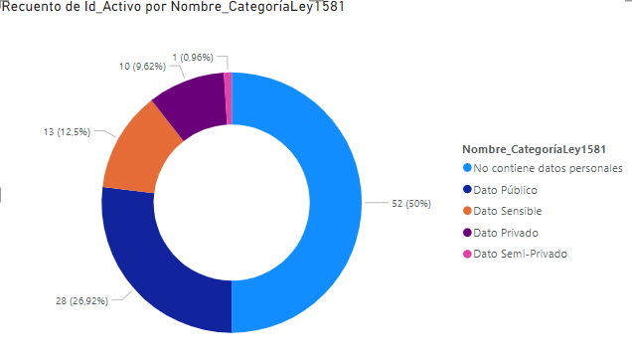

Ilustración **2**: Clasificación de activos según ley 1581

En los datos analizados se logra establecer:

* Un 50% de los activos no contienen datos personales.
* Un 27% de los activos de información contiene datos personales de tipo público.
* Un 23% de los activos de información (24) contienen datos personales.

Las siguientes secciones del informe se concentran en el desglose y análisis de los activos de información que contienen bases de datos personales (52).

## 6.5 DISTRIBUCION DE LAS BASES DE DATOS POR DEPENDENCIAS Y GRUPOS DE TRABAJO

De acuerdo con el informe de activos de información, en la gráfica 3, a continuación, se presenta la relación entre el número de bases de datos personales y el número de activos identificados en las unidades del DEAJ y del CSJ.

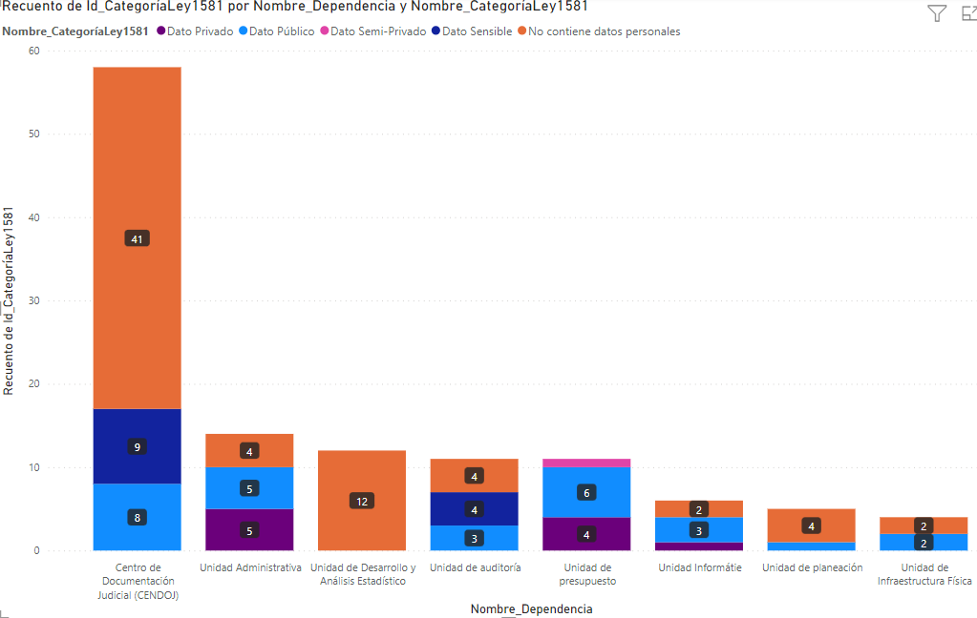

Ilustración 3 Distribución de bases de datos personales en las unidades del CSJ / DEAJ

Si bien el CENDOJ concentra el 48% de los activos de información, es responsable del 33% de las bases de datos personales identificadas.

La distribución de las bases de datos personales identificadas en las cuatro categorías según la clasificación de la ley 1581, se puede observar en la tabla 2, a continuación:

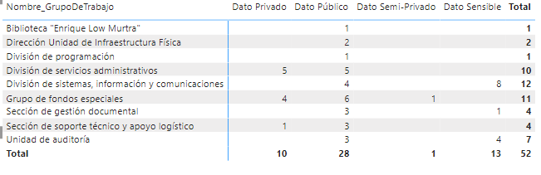

Tabla 2: Unidades, grupos de trabajo y procesos analizados

De la tabla 2 se desprende el siguiente análisis:

* La División de Sistemas, Información y Comunicaciones es responsable del tratamiento de 12 bases de datos de las cuales 8 contienen **datos sensibles**.
* La División de Servicios Administrativos es responsable del tratamiento de 10 bases de datos personales de las cuales 5 contienen **datos privados**.
* El Grupo de Fondos Especiales es responsable por el tratamiento de 11 bases de datos personales de las cuales 4 contienen **datos privados** y 1 datos **semiprivados**.
* La Sección de Soporte Técnico y Apoyo Logístico es responsable de 1 base de datos personal que contiene **datos privados**.
* La Unidad de Auditoría es responsable por el tratamiento de 4 bases de datos personales que contienen **datos sensibles.**

## 6.6 DISTRIBUCIÓN DE BASES DE DATOS PERSONALES POR TIPO Y FORMATO.

En esta sección se analiza el formato bajo el cual se manejan en la actualidad las bases de datos personales identificadas. Los formatos que se establecieron son:

* Electrónico
* Electrónico/Físico
* Archivo de Gestión Físico
* Archivo Central Físico

La distribución identificada se puede observar en la figura 4, a continuación:

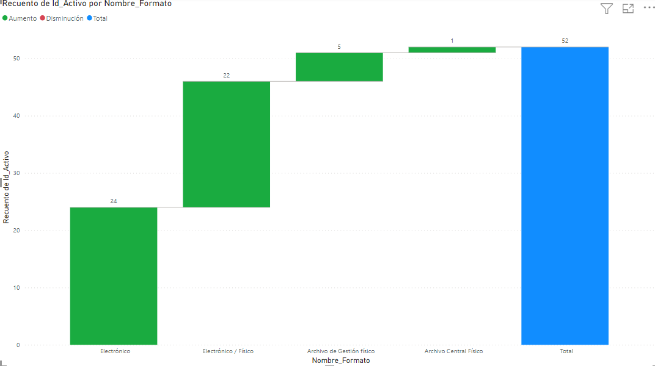

Ilustración 4 Formatos de las bases de datos personales

De la figura 4 se desprende el siguiente análisis:

* 24 de las bases de datos personales se encuentra en formato electrónico, equivalente a un 46%
* 22 de las bases de datos personales se encuentra tanto en formato electrónico como en formato físico, equivalente a un 42%
* 5 bases de datos personales se manejan en documentos físicos del archivo de gestión de las unidades revisadas, equivalente a un 10%

En la ilustración 5, a continuación, se observa la distribución de las bases de datos por tipo de activo de información identificado:

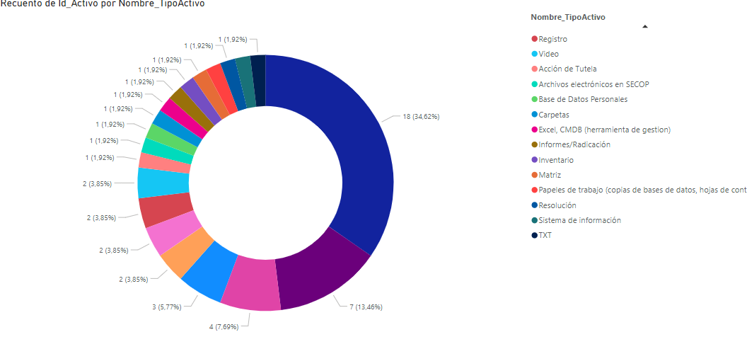

Ilustración 5 Tipos de activos de información

De la ilustración 5 se observa que el 35% de las bases de datos personales se encuentran en sistemas de información, lo que significa que su protección se basa principalmente en los controles a nivel de aplicación.

### 6.6.1 DISTRIBUCIÓN DE LAS BASES DE DATOS PERSONALES SEGÚN LA LEY DE TRANSPARENCIA 1712.

En la ilustración 6, a continuación, se presenta la distribución de las bases de datos personales de acuerdo con los tipos establecidos en la ley 1712:

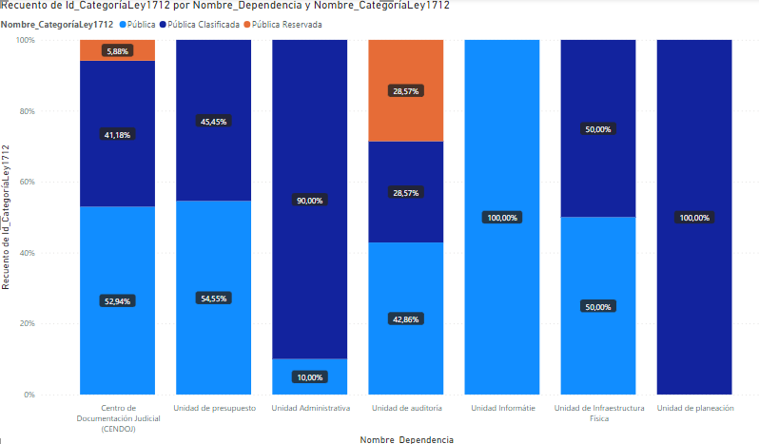

Ilustración 6 Distribución de las bases de datos personales de acuerdo con la ley 1712

La distribución de las bases de datos personales identificadas en las tres categorías según la clasificación de la ley 1712, se puede observar en la tabla 2, a continuación:

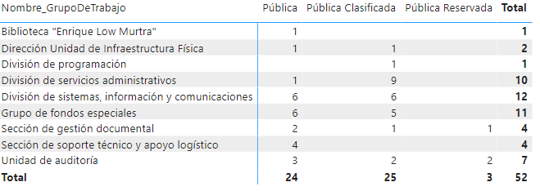

Tabla 3 Relación grupos de trabajo y categorías ley 1712

De la tabla 3 se desprende el siguiente análisis:

* La División de servicios administrativos es responsable del tratamiento de 10 bases de datos de las cuales 9 contienen **datos públicos clasificados**.
* La División de Sistemas, Información y Comunicaciones es responsable del tratamiento de 12 bases de datos personales de las cuales 6 contienen **datos públicos clasificados**.
* El Grupo de Fondos Especiales es responsable por el tratamiento de 11 bases de datos personales de las cuales 5 contienen **datos públicos clasificados**.
* La Unidad de Auditoría es responsable por el tratamiento de 7 bases de datos personales de las cuales 2 contienen **datos públicos clasificados** y 2 contienen **datos públicos reservados.**
* La Sección de Gestión Documental es responsable por el tratamiento de 4 bases de datos personales de las cuales 1 contiene **datos públicos clasificados** y contiene **datos públicos reservados.**

En la ilustración 7, a continuación, se presenta el inventario de activos de información y la relación entre las clasificaciones establecidas tanto en la ley 1712 de 2014 como en la ley 1581 de 2012:

Ilustración 7 Distribución de los activos de información clasificados de acuerdo con las leyes 1712 y 1581

En el anillo interior, se presenta la distribución acorde con la ley 1581 mientras que el anillo exterior muestra la agrupación de las bases de datos personales según la ley 1712.

A continuación, se presenta una lista de activos relacionado con su respectiva dependencia y grupo de trabajo, identificados en la categoría “publica clasificadas” de acuerdo a la ley 1712 y que aparecen clasificadas como “no contiene datos personales” según la ley 1581. Se recomienda la revisión de los siguientes activos:

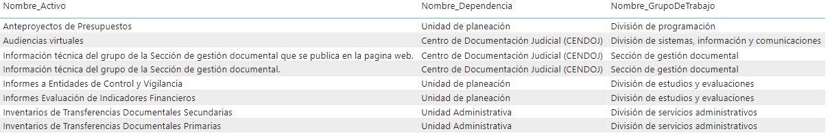

Tabla 4 Relación activos ley 1581 según la categoría “no contiene datos personales” y la ley 1712 según la categoría ”publica clasificada”

En la ilustración 8, a continuación, se presenta el inventario de bases de datos personales y la relación entre las clasificaciones establecidas tanto en la ley 1712 de 2014 como en la ley 1581 de 2012:

Ilustración 8 Distribución de las bases de datos personales clasificadas de acuerdo con las leyes 1712 y 1581

De esta gráfica, se identificaron las siguientes situaciones que ameritan revisión con las unidades responsables de su tratamiento:

* Dentro de los 13 activos clasificados como datos sensibles según la ley 1581, tres se encuentran clasificados como datos públicos según la ley 1712
* Dentro de los 10 activos clasificados como datos privados según la ley 1581, uno se encuentra clasificado como dato público según la ley 1712
* El activo clasificado como dato Semi privado según la ley 1581, se encuentra clasificado como dato público según la ley 1712

A continuación, se presenta una lista de activos relacionado con su respectiva dependencia y grupo de trabajo, donde se puede identificar una incongruencia en la clasificación según la ley 1581 y la ley 1217. Se recomienda revisar la clasificación de estos activos.

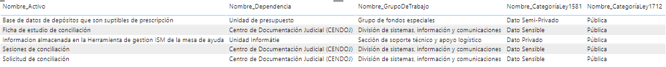

Tabla 5 Listado de activos incongruentes en su clasificación en la ley 1581 y la ley 1712

### 6.6.2 RESPONSABILIDADES SOBRE LAS BASES DE DATOS PERSONALES.

En la ilustración 9, se presentan los responsables identificados por el tratamiento de los datos personales:

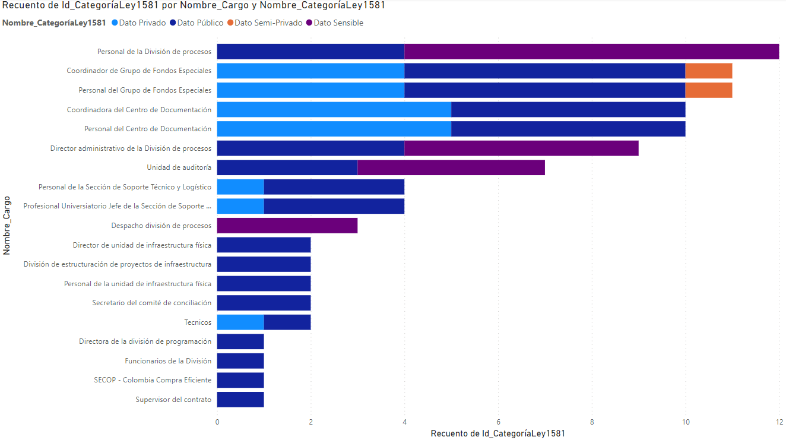

Ilustración 9 Responsables por el tratamiento de datos personales

De esta ilustración se concluye:

* El personal de la división de procesos de la unidad tiene la mayor responsabilidad por bases de datos personales con datos **privados** y **sensibles.**
* Otros responsables por el tratamiento de bases de datos personales **sensibles** son el Director Administrativo, y personal del Despacho de la división de procesos.
* El grupo de Fondos Especiales es responsable por el tratamiento de bases de datos personales clasificadas como **semiprivado.**

### 6.6.3 DISTRIBUCION DE BASES DE DATOS PERSONALES POR CONTENEDOR.

Un elemento clave que se desprende de la revisión del informe de inventario de activos de información y del análisis de bases de datos, es la ubicación de las bases de datos personales en los diferentes contenedores.

En la ilustración 10, a continuación, se presenta la distribución de las bases de datos personales en los diferentes contenedores identificados en el levantamiento de activos de información realizado durante el estudio. En esta gráfica se puede identificar el porcentaje de activos que se encuentran en cada uno de los diferentes contenedores, y a su vez, como se clasifican según la ley 1581

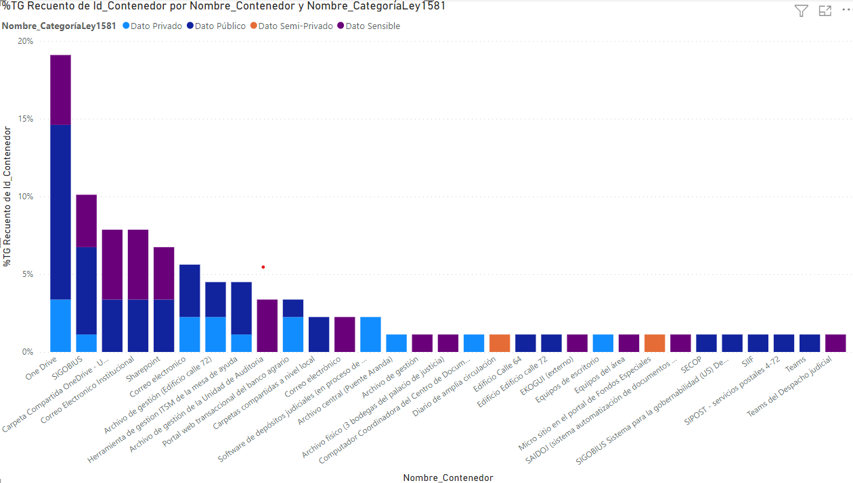

Ilustración 10 Ubicación de las bases de datos personales en los contenedores de activos

De esta ilustración se desprende que los contenedores que exigen mayores niveles de protección por el tipo de bases de datos personales que manejan son: One Drive, Sigobius, Carpetas compartidas en One Drive, Correo Electrónico Institucional y SharePoint.

### 6.6.4 REVISIÓN DEL REPORTE DE BASES DE DATOS A LA SIC

Como parte del estudio se revisó el RNBD[9] y no se encontró el registro de ninguna de las 52 bases de datos identificadas durante el análisis. En el **anexo 1 bases de datos no reportadas**, se encuentra la lista detallada de tales bases de datos.

# CONCLUSIONES Y RECOMENDACIONES

* Se observa que los contenedores de información con mayor cantidad de bases de datos personales son One Drive, Sigobius, Carpetas compartidas en One Drive, Correo Electrónico Institucional y SharePoint. Estos repositorios exigen mayores niveles de seguridad de la información.
* Es necesario, en particular, revisar y fortalecer la protección de datos personales en el CENDOJ y la Unidad de Auditoria pues allí se manejan bases de datos **sensibles** a la luz de la ley 1581.
* La mayoría de las bases de datos personales se encuentra en formato electrónico, esto se explica, en parte, porque es información de tipo administrativo cuya digitalización se impulsó debido a la pandemia COVID-19. Es necesario establecer con los despachos judiciales el nivel de avance en la digitalización de información y los requerimientos de protección de bases de datos personales que se manejan a nivel de expedientes judiciales.
* Es necesario revisar con el responsable del tratamiento de datos personales el flujo para el reporte oportuno de las bases de datos ante el RNBD de la Superintendencia de Industria y Comercio.
* Es necesario acelerar la consecución de entrevistas con las Altas Cortes y Despachos de la Seccional Bogotá para tener un panorama completo de las bases de datos personales que se manejan a lo largo y ancho de la Rama Judicial.

# ANEXOS

1. Inventario de activos de información V1 (archivo Excel)
2. Metodología de gestión de activos y riesgos de seguridad de la información
3. Presentación de la Metodología de activos y riesgos de seguridad de la información
4. Inventario de Bases de datos personales no reportadas SIC

# CUADRO DE CONTROL DE CAMBIOS

|  |  |  |  |  |  |  |
| --- | --- | --- | --- | --- | --- | --- |
| Versión | Fecha Actualización | Elaborado/ Modificado Por | Revisado Por | Fecha última revisión | Número total de páginas | Comentario |
| 0.1 | 20/04/2022 | Javier Fernando Merchán  Ramiro Merchán Patarroyo  Daniel Rueda Castellanos | Johan Leal Clavijo  Joaquin Afanador  Juan Pablo Peralta |  |  | Documento Inicial |

1. Informe de activos de información
2. La UT CSJ SGSI CIBERSEGURIDAD en el marco del contrato 166 de 2021 definió la metodología de **Gestión de activos y riesgos de seguridad de la información**, anexa a este informe.
3. Manual de Protección de Datos Personales de la Rama Judicial
4. Manual de protección de datos personales
5. NIST 7693 Specification for Asset Identification 1.1
6. NTC-ISO-IEC 27000:2014 Visión general y vocabulario
7. NTC-ISO-IEC 27000:2014 Visión general y vocabulario
8. Ibid.
9. RNBD, Registro Nacional de Bases de Datos de la Superintendencia de Industria y Comercio, https://www.sic.gov.co/registro-nacional-de-bases-de-datos